- ネットワークとは
- ネットワークは元々「網状の構造」という意味
- コンピュータの世界では
通信ネットワーク（電話など）
コンピュータネットワーク（PC同士を回線でつないだもの）
- 小さなネットワーク同士を集線装置（ハブ）でつなぎ、それが広がったものが
インターネット

- ネットワークの接続形態（トポロジ）
- スター型
ハブを中心に接続

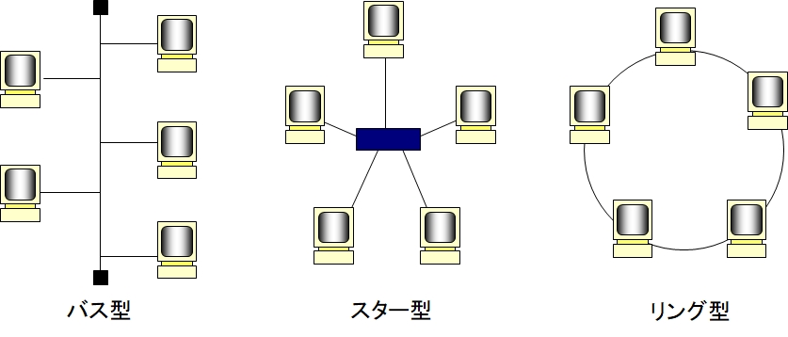

- バス型
1本の線に複数のPCが接続


- リング型
１本の線を輪にして接続


これらの構造をまとめてトポロジと呼ぶ

- LANとWAN
１．LAN（Local Area Network）
- 同じ建物の小規模ネットワーク
- 利用者が管理
- 回線利用科は不要

2．WAN（Wide Area Network）
- 電話線・専用線を使った広域ネットワーク
- 回線使用料が必ず必要

- クライアント・サーバシステム
- 仕組み
- クライアント（利用者PC）がサーバにサービスを要求する形
- サーバは印刷処理、データベース処理などを実行

- 3層クライアント・サーバ
３つの層
- プレゼンテーション層（Webブラウザ）
- 画面表示・入力受付

- ファンクション層（Webサーバ）
- 入力データの加工、処理

- データ層（データベースサーバ）
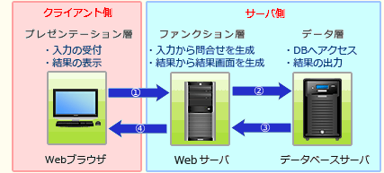
- データの保存・検索

例：YouTube

- プレゼンテーション層
ユーザーが実際に見る画面や操作する部分
- パソコンのブラウザ（Chromeなど）
- スマートフォンの YouTube アプリ
この層では、ユーザーが検索欄に文字を入力したり、動画をクリックしたり、コメントを読んだりします。つまり、YouTube を利用するための「見える部分」を担当している

- ファンクション層
ユーザーの操作を処理し、必要な機能を実行する層
- YouTube の Web サーバやアプリケーションサーバが働いている
- 例：動画の検索処理、アカウント情報の確認
ユーザーが動画をクリックすると、この層が「どの動画データを送るか」や
「どの広告を表示するか」を判断する

- データ層
データを保存し、管理する層
- 例：YouTube の動画データ、ユーザーの視聴履歴や登録チャンネル
この層が、YouTube の大量のデータを安全に保存している

